3.4 Cybergewalt und -kriminalität
Persönliche, gesellschaftliche und wirtschaftliche Risiken und Auswirkungen von Cybergewalt und -kriminalität erkennen
sowie Ansprechpartner und Reaktionsmöglichkeiten kennen und nutzen
Fach Englisch: Jahrgangsstufe 8: UV: Unit 4 Station 2: A Quickborn look back

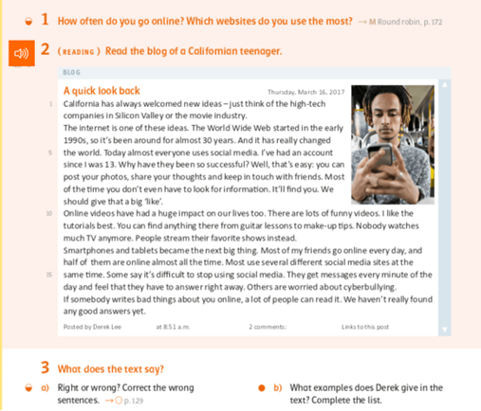Ein kalifornischer Teenager befasst sich in einem Blogeintrag mit den Vor- und Nachteilen des Internets. Cybermobbing bzw Cyberbullying wird erklärt und als Teil des Problems angesprochen.

Material:
Ebook / Buch S. 80

4.1 Medienproduktion und Präsentation
Medienprodukte adressatengerecht planen, gestalten und präsentieren; Möglichkeiten des Veröffentlichens und Teilens kennen und nutzen

4.2 Gestaltungsmittel
Gestaltungsmittel von Medienprodukten kennen, reflektiert anwenden sowie hinsichtlich ihrer Qualität,
Wirkung und Aussageabsicht beurteilen

4.3 Quellendokumentation
Standards der Quellenangaben beim Produzieren und Präsentieren von eigenen und fremden Inhalten kennen und anwenden

4.4 Rechtliche Grundlagen
Rechtliche Grundlagen des Persönlichkeits- (u.a. des Bildrechts), Urheber- und Nutzungsrechts (u.a. Lizenzen) überprüfen,
bewerten und beachten

5.1 Medienanalyse
Die Vielfalt der Medien, ihre Entwicklung und Bedeutungen kennen, analysieren und reflektieren

5.2 Meinungsbildung
Die interessengeleitete Setzung und Verbreitung von Themen in Medien erkennen sowie in Bezug auf die Meinungsbildung beurteilen

5.3 Identitätsbildung
Chancen und Herausforderungen von Medien für die Realitätswahrnehmung erkennen und analysieren
sowie für die eigene Identitätsbildung nutzen

5.4 Selbstregulierte Mediennutzung
Medien und ihre Wirkungen beschreiben, kritisch reflektieren und deren Nutzung selbstverantwortlich regulieren;
andere bei ihrer Mediennutzung unterstützen

6.1 Prinzipien der digitalen Welt
Grundlegende Prinzipien und Funktionsweisen der digitalen Welt identifizieren, kennen, verstehen und bewusst nutzen

6.2 Algorithmen erkennen
Algorithmische Muster und Strukturen in verschiedenen Kontexten erkennen, nachvollziehen und reflektieren

6.3 Modellieren und Programmieren
Probleme formalisiert beschreiben, Problemlösestrategien entwickeln und dazu eine strukturierte, algorithmische Sequenz planen;
diese auch durch Programmieren umsetzen und die gefundene Lösungsstrategie beurteilen

6.4 Bedeutung von Algorithmen
Einflüsse von Algorithmen und Auswirkung der Automatisierung von Prozessen in der digitalen Welt beschreiben und reflektieren

